МИНИСТЕРСТВО НАУКИ И ВЫСШЕГО ОБРАЗОВАНИЯ РОССИЙСКОЙ ФЕДЕРАЦИИ

ФЕДЕРАЛЬНОЕ ГОСУДАРСТВЕННОЕ АВТОНОМНОЕ

ОБРАЗОВАТЕЛЬНОЕ УЧРЕЖДЕНИЕ ВЫСШЕГО ОБРАЗОВАНИЯ

«Санкт-Петербургский национальный исследовательский университет

информационных технологий, механики и оптики»

ФАКУЛЬТЕТ ПРОГРАММНОЙ ИНЖЕНЕРИИ И КОМПЬЮТЕРНОЙ ТЕХНИКИ

**ЛАБОРАТОРНАЯ РАБОТА № 1**

по дисциплине

«ПРОГРАММИРОВАНИЕ»

Вариант № 373331

**Выполнил:**

Студент группы P373331

Ткачев Илья

Андреевич

**Преподаватель:**

Письмак Алексей

Евгеньевич

Санкт-Петербург, 2022

Содержание

Задание .................................................................................................................................... 3

Исходный код программы...................................................................................................... 4

Результаты работы программы.............................................................................................. 5

Вывод........................................................................................................................................ 6

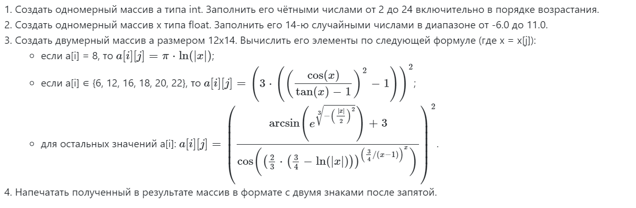

Исходный код программы

1. import static java.lang.Math.*;
2. public class lab1 {
3. public static void main(String[] args) {
4. int[] a = new int[12];
5. for (int i = 2; i < 25; i += 2) a[i / 2 - 1] = i;
6. float[] x = new float[14];
7. for (int i = 0; i < 14; i++) x[i] = (float)((random() * 17.0) - 6.0);
8. double[][] alpha = new double[12][14];
9. for (int i = 0; i < 12; i++) {
10. for (int j = 0; j < 14; j++) {
11. if (a[i] == 8) {
12. alpha[i][j] = PI * log(abs(x[j]));
13. continue;
14. }
15. if (a[i] == 6 || a[i] == 12 || a[i] == 16 || a[i] == 18 || a[i] == 20 || a[i] == 22) {
16. alpha[i][j] = pow((3.0 * (pow((cos(x[j]) / (tan(x[j]) - 1.0)), 2.0) - 1.0)), 2.0);
17. continue;
18. }
19. double value1 = 0, value2 = 0, power = 0, temp = 0;
21. value1 = asin(pow(E, cbrt(-1.0 * pow((abs(x[j]) / 2.0), 2.0)))) + 3.0;
22. temp = 2.0 / 3.0 * (3.0 / 4.0 - log(abs(x[j])));
23. power = pow((3.0 / 4.0 / (x[j] - 1.0)), x[j]);
24. value2 = cos(pow(temp, power));
25. alpha[i][j] = pow((value1 / value2), 2.0);
26. }
27. }
28. for (int i = 0; i < 12; i++) {
29. for (int j = 0; j < 14; j++) {
30. System.out.printf("%.2f\t\t", alpha[i][j]);
31. }
32. System.out.println("\n");
33. }
34. }
35. }

Результат работы программы

*Результат 1:*

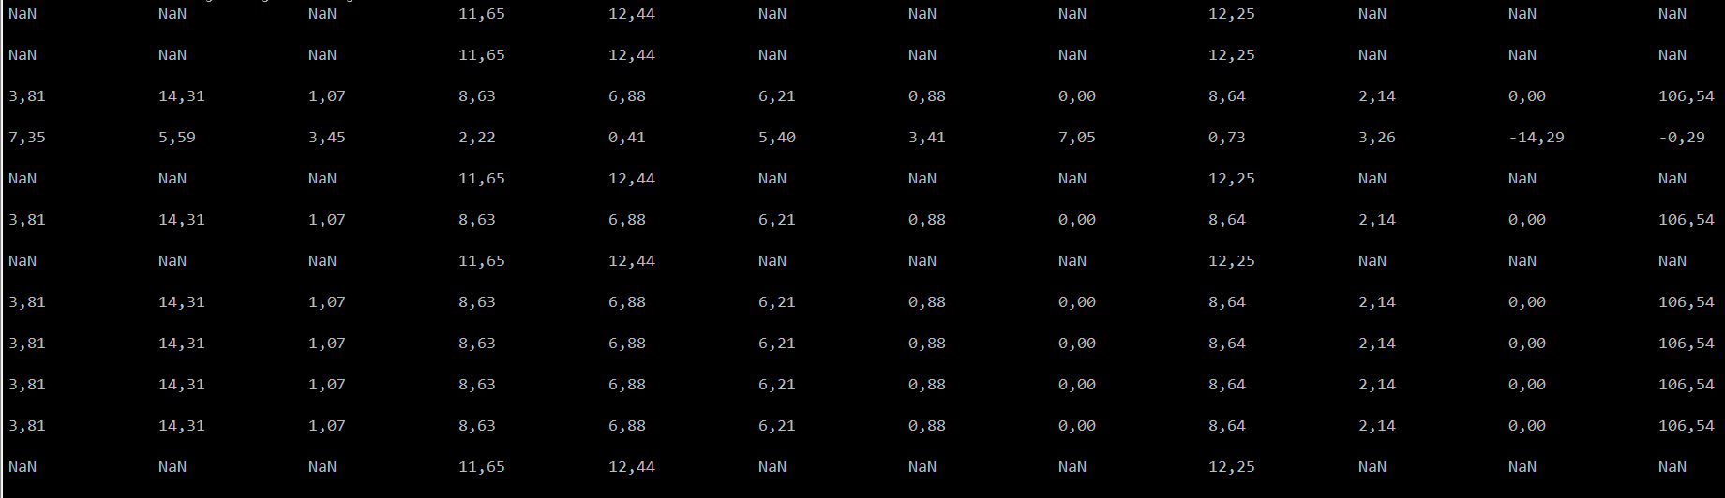

*Результат 2:*

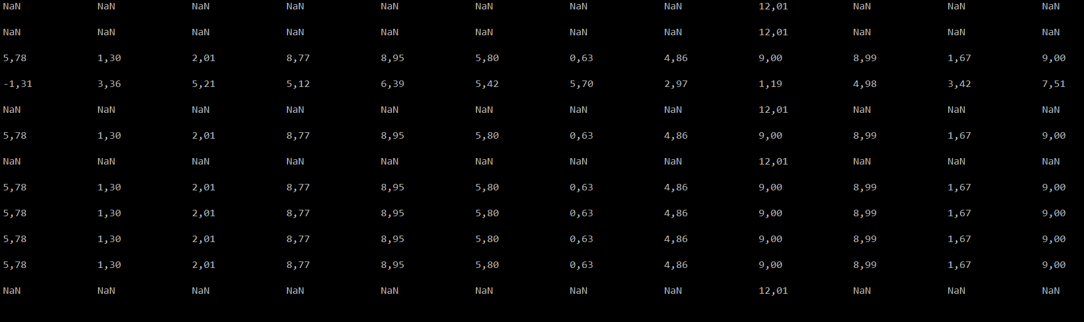

Вывод

Во время выполнения работы я ознакомился с синтаксисом языка Java, библиотекой Math, научился работать с примитивными типами данных, одномерными и многомерными массивами, циклами, логическими операторами и форматированным выводом. По окончании работы я умею пользоваться основными средствами JDK. Полученные знания понадобятся в процессе дальнейшего обучения.